
積立金
入金ＤＢ
参照マスタ
互助基金納付・互助金交付
基金残高管理表
GJ5010
互助基金納付・互助金交付・基金残高管理表
使用者マスタ
互助金交付ＤＢ
積立金ＤＢ
コントロール
マスタ
処理対象期・
年度マスタ
積立金明細ＤＢ
№ | ファイル名称 | テーブル名称
1 | 使用者マスタ | TM_USER | I | DB
2 | コントロールマスタ | TM_CONTROL | I | DB
3 | 処理対象期・年度マスタ | TM_SYORI_KI | I | DB
4 | 積立金DB | TT_TUMITATE | I | DB
5 | 積立金明細DB | TT_TUMITATE_MEISAI | I | DB
6 | 積立金入金DB | TT_TUMITATE_NYUKIN | I | DB
7 | 互助金交付ＤＢ | TT_KOFU | I | DB

処理概要
抽出条件を入力し、プレビューをクリックすることで抽出条件に合致する互助基金納付・互助金交付・基金残高管理表をプレビューする。

1)指示画面で指定された条件で積立金ＤＢ、積立金入金ＤＢ、互助金交付ＤＢを結合し検索する。
2)指示画面で指定された事業対象年度までで集計して出力する。
3)指示画面で指定された集計区分により積立金請求ベースか積立金入金ベースでの出力を可能とする。

項目名 | IO | 桁数 | 初期値 | 処理
検索条件（対象期）  【必須】 | I/O | 2 | 処理対象期・年度マスタ．期 | 検索条件として対象期を入力させる。  処理対象期・年度マスタは１レコードのみ存在する。
検索条件（事業対象年度）  【必須】 | I/O | 2 | 処理対象期・年度マスタ．事業対象終了年度 | 事業対象年度を和暦入力する。表示型 NN99
検索条件（集計区分）  【必須】 | I |  | 「積立金・請求ベース」 | 「積立金・請求ベース」「積立金・入金ベース」より選択する。
- 初期処理
画面の各項目にて初期値をセットする。

- 入力チェック
画面の対象期をもとに対象年度期間を以下の条件で算出し、画面の事業対象年度が期間内でない場合はエラーとする。ただし、画面の対象期は西暦に返還してからチェックする。
対象年度（自）：（（画面．対象期－６）×３）＋２０１５
対象年度（至）：対象年度（自）＋２
エラーメッセージ：「入力した事業対象年度に誤りがあります。」

- プレビュー
・指定された条件により、互助基金納付・互助金交付・基金残高管理表をプレビューする。

・検索結果が０件の場合、エラーとする。
エラーメッセージ：「該当する検索結果がありませんでした。」

・出力フォーマットは、帳票サンプルを参照のこと。その他の条件は帳票仕様書（次頁以降）を参照のこと。

- キャンセル
画面項目の内容を初期状態に戻す。

- 閉じる
タブ画面を閉じる。

帳票仕様
互助基金納付・互助金交付・基金残高集計表
積立金
ＤＢ
請求(返還)回数
互助金交付
ＤＢ
期
積立金入金
ＤＢ
契約者番号
積立金区分
積立金明細
ＤＢ
請求(返還)回数
期
契約者番号
積立金区分
№ | ファイル名称 | テーブル名称
1 | 積立金DB | TT_TUMITATE | I | DB
2 | 積立金明細DB | TT_TUMITATE_MEISAI | I | DB
3 | 積立金入金DB | TT_TUMITATE_NYUKIN | I | DB
4 | 互助金交付DB | TT_KOFU | I | DB
- 抽出条件

●対象期
◎積立金ＤＢ
期 ＝ 画面．対象期
◎互助金交付ＤＢ
期 ＝ 画面．対象期

●事業対象年度
・以下の条件で対象年度（自）を算出し抽出条件とする。
対象年度（自） ： （（画面．対象期－６）×３）＋２０１５

◎積立金ＤＢ
契約年月日FROM ≧ 対象年度（自）＋４月１日
契約年月日FROM ≦ 画面．事業対象年度＋１年＋３月３１日
◎互助金交付ＤＢ
計算処理日 ≧ 対象年度（自）＋４月１日

●請求返還区分
◎積立金ＤＢ
請求返還区分 ≠ ４（全額返還）

帳票項目説明
項目名 | 値 | 備考
ページヘッダ
タイトル  【29年度対応】 | 互助基金納付・互助金交付・基金残高管理表(請求・納入・交付・残高) (年度・３年間） | コードマスタ.種類区分=0 ANDコードマスタ.名称コード=99のレコードが存在する場合、「（追加納付）」をタイトルの最後に表示する
集計区分 |  | 画面．集計区分が「積立金・請求ベース」の場合は「請求ベース」を表示、「積立金・入金ベース」の場合は「入金ベース」を表示する。
対象期 | 画面．対象期
対象年度FROM |  | 対象年度(自)を和暦変換して表示する。
対象年度TO |  | 画面．事業対象年度
互助金交付率  【令和3年度対応】 | 互助金申請ＤＢ.互助金交付率 | 抽出したデータの互助金交付率が2つ以上存在する場合、非表示
作成日 | システム年月日（和暦表示）
ページ |  | 出力のページ番号連番
グループヘッダ（見出し）
契約年月日 |  | 上記の対象年度FROM＋４月１日
年度１ |  | 上記の対象年度FROM
年度２ |  | 上記の対象年度FROM＋１年  ただし、年度２が画面．事業対象年度より大きい場合は表示しない。
年度３ |  | 上記の対象年度FROM＋２年  ただし、年度３が画面．事業対象年度より大きい場合は表示しない。
ディテール
【互助基金納付額（１行目）】
互助基金納付額 契約年月日 対象羽数 | 積立金明細ＤＢ.羽数 | 積立金ＤＢ.契約年月日FROM＝対象年度(自)＋４月１日 AND 積立金ＤＢ.契約変更区分＝０(新規)  のデータを集計
互助基金納付額 契約年月日 積立金額 | 画面. 集計区分が「積立金・請求ベース」の場合  積立金ＤＢ.積立金  画面. 集計区分が「積立金・入金ベース」の場合  積立金ＤＢ.積立金入金額＋（積立金ＤＢ.積立金－積立金ＤＢ.【差額】積立金(返還金)）  ※ただし、積立金ＤＢ.積立金入金額がNULLの場合は０とする | 積立金ＤＢ.契約年月日FROM＝対象年度(自)＋４月１日 AND 積立金ＤＢ.契約変更区分＝０(新規)  のデータを集計
互助基金納付額 合計 対象羽数 |  | 上記の互助基金納付額 契約年月日 対象羽数と同じ
互助基金納付額 合計 積立金額 |  | 上記の互助基金納付額 契約年月日 積立金額と同じ
【新規加入者 契約変更者（２行目）】
下記２項目（対象羽数～積立金額）は３年度分
ただし、画面.事業対象年度までの表示とする。
新規加入者契約変更者 対象羽数 | 積立金明細ＤＢ.羽数 | 年度ごとに集計  ただし、互助基金納付額にて対象となったデータは除く
新規加入者契約変更者 積立金額 | 画面. 集計区分が「積立金・請求ベース」かつ 積立金ＤＢ.契約変更区分が０（新規）の場合  積立金ＤＢ.積立金  画面. 集計区分が「積立金・請求ベース」かつ 積立金ＤＢ.契約変更区分が０（新規）以外の場合  積立金ＤＢ.【差額】積立金(返還金)  ※ただし、積立金ＤＢ.契約変更区分が３(契約変更 企業→家族)または５（譲渡 企業→家族）の場合はマイナス値とする  【R4対応】  画面. 集計区分が「積立金・入金ベース」かつ 積立金ＤＢ.契約変更区分が０（新規）の場合  積立金ＤＢ.積立金入金額＋（積立金ＤＢ.積立金－積立金ＤＢ.【差額】積立金(返還金)）  ※ただし、積立金ＤＢ.積立金入金額が０の場合は０とする  画面. 集計区分が「積立金・入金ベース」かつ 積立金ＤＢ.契約変更区分が０（新規）以外の場合  積立金ＤＢ.積立金入金額 | 年度ごとに集計  ただし、互助基金納付額にて対象となったデータは除く
新規加入者契約変更者 合計 対象羽数 |  | 新規加入者契約変更者 対象羽数の合計
新規加入者契約変更者 合計 積立金額 |  | 新規加入者契約変更者 積立金額の合計
【互助基金合計額（３行目）】
互助基金合計額 契約年月日 対象羽数 |  | 互助基金納付額 契約年月日 対象羽数と同じ
互助基金合計額 契約年月日 積立金額 |  | 互助基金納付額 契約年月日 積立金額と同じ
下記２項目（対象羽数～積立金額）は３年度分
ただし、画面.事業対象年度までの表示とする。
互助基金合計額 対象羽数 |  | 新規加入者契約変更者 対象羽数と同じ
互助基金合計額 積立金額 |  | 新規加入者契約変更者 積立金額と同じ
互助基金合計額 合計 対象羽数 |  | 互助基金納付額 合計 対象羽数と新規加入者契約変更者 合計 対象羽数の計
互助基金合計額 合計 積立金額 |  | 互助基金納付額 合計 積立金額と新規加入者契約変更者 合計 積立金額の計
【互助基金累計（４行目）】
互助基金累計 契約年月日 積立金額 |  | 互助基金合計額 合計 対象羽数と同じ
互助基金累計 年度１ 積立金額 |  | 互助基金累計 契約年月日 積立金額と互助基金合計額 年度１ 積立金額の計
互助基金累計 年度２ 積立金額 |  | 互助基金累計 年度１ 積立金額と互助基金合計額 年度２ 積立金額の計  ただし、年度２が画面.事業対象年度より大きい場合は表示しない
互助基金累計 年度３ 積立金額 |  | 互助基金累計 年度２ 積立金額と互助基金合計額 年度３ 積立金額の計  ただし、年度３が画面.事業対象年度より大きい場合は表示しない
互助基金累計 合計 積立金額 |  | 互助基金合計額 合計 積立金額と同じ
【経営支援 互助金交付額（５行目）】
下記２項目（対象羽数～積立金額）は３年度分
ただし、画面.事業対象年度までの表示とする。
経営支援互助金交付額 対象羽数 | 互助金交付ＤＢ.経営支援羽数 | 年度ごとに集計  ただし、最終年度以降のデータについては最終年度分として集計する
経営支援互助金交付額 積立金額 | 互助金交付ＤＢ.経営支援互助金 生産者積立金部分 | 年度ごとに集計  ただし、最終年度以降のデータについては最終年度分として集計する
経営支援互助金交付額 合計 対象羽数 |  | 経営支援互助金交付額 対象羽数の合計
経営支援互助金交付額 合計 積立金額 |  | 経営支援互助金交付額 積立金額の合計
【焼却・埋却 互助金交付額（６行目）】
下記２項目（対象羽数～積立金額）は３年度分
ただし、画面.事業対象年度までの表示とする。
焼却・埋却互助金交付額 対象羽数 | 互助金交付ＤＢ.焼却埋却羽数 | 年度ごとに集計  ただし、最終年度以降のデータについては最終年度分として集計する
焼却・埋却互助金交付額 積立金額 | 互助金交付ＤＢ.焼却埋却互助金 生産者積立金部分 | 年度ごとに集計  ただし、最終年度以降のデータについては最終年度分として集計する
焼却・埋却互助金交付額 合計 対象羽数 |  | 焼却・埋却互助金交付額 対象羽数の合計
焼却・埋却互助金交付額 合計 積立金額 |  | 焼却・埋却互助金交付額 積立金額の合計
【互助金交付額 合計（７行目）】
下記１項目（積立金額）は３年度分
ただし、画面.事業対象年度までの表示とする。
互助金交付額合計 積立金額 |  | 経営支援互助金交付額 積立金額と焼却・埋却互助金交付額 積立金額の計
互助金交付額合計 合計 積立金額 |  | 互助金交付額合計 積立金額の合計
【互助金交付額 累計（８行目）】
互助金交付額累計 年度１ 積立金額 |  | 互助金交付額合計 年度１ 積立金額と同じ
互助金交付額累計 年度２ 積立金額 |  | 互助金交付額累計 年度１ 積立金額と互助金交付額合計 年度２ 積立金額の計  ただし、年度２が画面.事業対象年度より大きい場合は表示しない
互助金交付額累計 年度３ 積立金額 |  | 互助金交付額累計 年度２ 積立金額と互助金交付額合計 年度３ 積立金額の計  ただし、年度３が画面.事業対象年度より大きい場合は表示しない
互助金交付額累計 合計 積立金額 |  | 互助金交付額合計 合計 積立金額と同じ
【互助基金 残高（９行目）】
互助基金残高 契約年月日 積立金額 |  | 互助基金累計 契約年月日 積立金額と同じ
互助基金残高 年度１ 積立金額 |  | 互助基金累計 年度１ 積立金額から互助金交付額累計 年度１ 積立金額を減算した値
互助基金残高 年度２ 積立金額 |  | 互助基金累計 年度２ 積立金額から互助金交付額累計 年度２ 積立金額を減算した値
互助基金残高 年度３ 積立金額 |  | 互助基金累計 年度３ 積立金額から互助金交付額累計 年度３ 積立金額を減算した値
互助基金残高 合計 積立金額 |  | 互助基金残高 年度３ 積立金額と同じ
グループフッタ
レポートフッタ

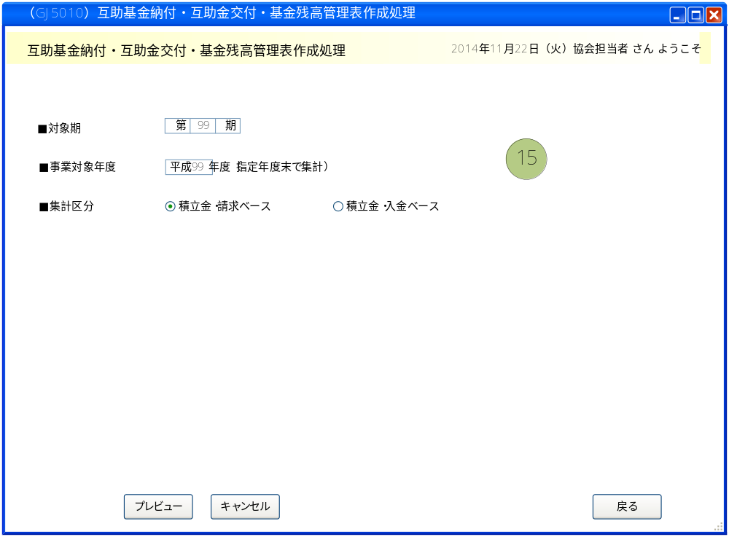

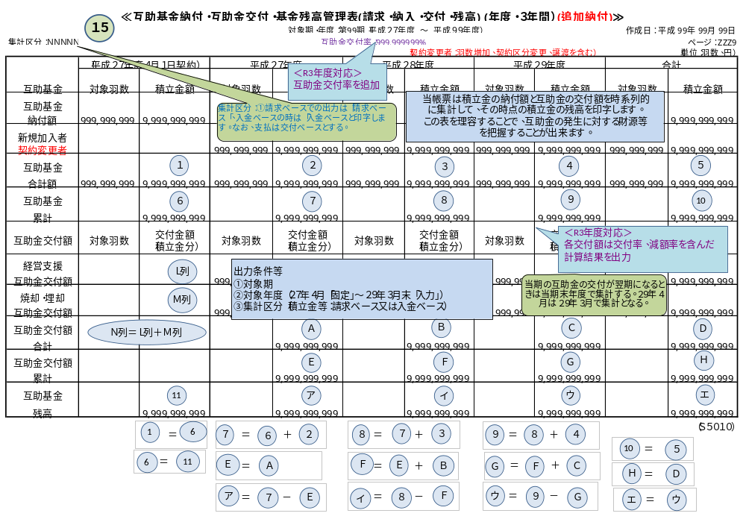

インターフェース仕様
1.初期化処理_プレビュー画面Init
区分 | グループ | 項目名 | 変数名 | 型 | 備考
リクエスト | 共通 | 共通仕様書「リクエスト共通項目」を参照
リクエスト | 共通 | 対象期 | KI | Integer? | ※初めて初期化する時、値は「-1」
レスポンス | 共通 | 共通仕様書「レスポンス共通項目」を参照
レスポンス | 初期化情報 | 対象期 | KI | Integer?
レスポンス | 初期化情報 | 事業対象年度 | JIGYO_SYURYO_NENDO | Integer?
2.プレビュー処理_プレビュー画面Preview
区分 | グループ | 項目名 | 変数名 | 型 | 備考
リクエスト | 共通 | 共通仕様書「リクエスト共通項目」を参照
リクエスト | 画面内容 | 対象期 | KI | Integer?
リクエスト | 画面内容 | 事業対象年度 | JIGYO_SYURYO_NENDO | Integer?
リクエスト | 画面内容 | 出力区分 | SEIKYU_HENKAN_KBN | Integer? | 1:積立金・請求ベース  2:積立金・入金ベース
リスポンス | 共通 | 共通仕様書「レスポンス共通項目」を参照
リスポンス | プレビュー情報 | ドキュメント情報 | DATA | application/stream

